

Uniwersytet Rzeszowski
Wydziału nauk ścisłych i technicznych

Implementacja kodu języka C# oraz obiektów modelowanych z Blendera do środowiska silnika Unity.

Autor: Bartosz Bieszczak
Numer indeksu: 135025
Kierunek, rok: Informatyka i Ekonometria, II rok
Grupa laboratoryjna: Grupa pierwsza
Data: 28.01.2026

Rok akademicki: 2025/2026

TI | Dokumentacja Projektu HTML i CSS
Autor | Bartosz Bieszczak
Kierunek, rok | Informatyka i ekonometria, II rok, st. Stacjonarne (3.5-l)
Temat | Implementacja kodu języka C# oraz obiektów modelowanych z Blendera do środowiska silnika Unity.

Tematyka projektu 2
Realizacja projektu 3
Testowanie aplikacji 5
Testowanie responsywności menu 5
Testowanie układu sekcji „Technologie” 6
Testowanie responsywności galerii zdjęć 7
Testowanie responsywności stopki 8
Testy optymalizacji 9
Raport SEO 11
Implementacja 11
Menu 12
Sekcja technologie 12
Galeria i modal 13
Źródła 14

Tematyka projektu
Celem projektu jest opracowanie kompleksowej strony internetowej wdrażającej użytkownika w świat gamedev. Witryna powinna prezentować opis narzędzi koneicznych do tworzenia aplikacji wraz z metodami wykorzystania ich w jednym projekcie. Jednym z kluczowych elementów strony będzie sekcja z opiniami narzędzi, która pomoże w szybki sposób znajelźć porządane przez użytkownika pomoce techniczne. Aby pomóc zrozumieć treści zamieszczone na stronie, planuje się dodanie podstron dokładnie pokazującą pracę we wszystkich koniecznych programach. Ważnym elementem strony będzie również sekcja z materiałem video, gdzie użytkownicy znajdą wszystkie niezbędne informacje, aby eksportować z Blendera swój model i wykorzystać go w innych aplikacjach. W sekcji tej przewiduje się także dodanie poradnika programistycznego dla języka C#, aby być wstanie wykorzystać napisany wcześniej kod w tworzeniu logiki w utworzonych obiektach w intuicyjny i szybki sposób. Witryna powinna wyróżniać się atrakcyjną i spójną paletą kolorów, co wpłynie na jej estetykę i odbiór wizualny. Kolejnym kluczowym aspektem projektu jest zapewnienie pełnej responsywności strony, dzięki czemu będzie ona działać równie dobrze na komputerach, jak i urządzeniach mobilnych. Strona powinna być także zoptymalizowana pod kątem różnych przeglądarek, aby zagwarantować użytkownikom płynne i bezproblemowe korzystanie niezależnie od wybranego oprogramowania.
Podsumowując, projekt zakłada stworzenie funkcjonalnej i estetycznej strony internetowej, która zapewni użytkownikom wygodny dostęp do informacji o narzędziach do gamedevu, wysoką wydajność, responsywność i kompatybilność z różnymi urządzeniami oraz przeglądarkami.

Realizacja projektu
W celu realizacji założeń projektu zdecydowano się na wykorzystanie języków HTML, CSS, a także – w razie potrzeby – JavaScript. Podstawą projektu jest estetyka, funkcjonalność oraz responsywność, co zapewni użytkownikom komfortowe korzystanie z witryny na różnych urządzeniach.

Etap 1: Projektowanie warstwy wizualnej
Pierwszym krokiem w realizacji projektu było opracowanie warstwy wizualnej. Wygląd strony miała jak najbardziej oddawać charakter treści znajdującej się na stronie na podstawie kolorów kojarzonych z omawianymi aplikacjami. Reszta elementów została dobrana w taki sposób, aby podkreślić ten kolor i nie kolidować z nim czyniąc stronę nieatrakcyjną dla potencjalnego odbiorcy. Kolorem, który kojarzony jest z Unity i C# jest kolor fioletowy i to właśnie ona, wraz z jego odmianami dominuje w kolorystce strony. Dla przejrzystości użyto też koloru białego i to właśnie z niego składają się pola na których wyświetlana jest zawartość merytoryczna.
Etap 2: Tworzenie nawigacji i interfejsu użytkownika
Menu główne zostało zaprojektowane w sposób przejrzysty i intuicyjny. Na urządzeniach mobilnych zastosowano tzw. hamburger menu, które pozwala na łatwe rozwinięcie listy opcji bez zajmowania przestrzeni ekranu. Natomiast w wersji na komputer menu stale przyczepione jest do górnej części strony pozwalając podjąć akcję w każdym momencie.
Etap 3: Struktura strony głównej
Centralną część strony głównej zajmuje wstęp tłumaczący najważniejsze zagadnienia z wprowadzeniem do programów i linkami przekierowującymi po więcej informacji. Pod nim znajduje się sekcja dokładniej omawiająca aplikacje i do w jakie zadanie pełni dany program w procesie tworzenia gier.
Etap 4: Prezentacja technologii
Sekcja technologie przedstawia prosty do przyswojenia opis technologii, które są wykorzystywane do pracy i utworzenia środowiska koniecznego do tworzenia samodzielnie gier. Każda technologia jest opisana w sposób zrozumiały i przykład jaką funkcję tworzy podczas tworzenia projektu.
Etap 5: Łączenie aplikacji
Jest to najbardziej rozbudowana sekcja strony krok po korku tłumaczy w jaki sposób połączyć odpowiednie programy z kompleksową instrukcją. Znajduję się w niej postępowanie w przypadku eksportu plików z Blendera, wraz wytłumaczeniem znaczenia języka C# oraz przykładowym scriptem.
Etap 6: Galeria zdjęć
Sekcja galerii prezentuje zdjęcia pomocnicze ułatwiając przyswojenia treści zawartych na stronie. Zdjęcia sprowadzono do podobnych rozmiarów i dostosowano ich ustawienie, dzięki technologii flexbox. Znacząco poprawia to estetykę strony.
Etap 7: Sekcja z materiałem video
Sekcja przykład zawiera materiał video odtwarzany z serwisu YouTube za pośrednictwem technologii iframe. W praktyczny sposób przedstawia on procesy opisane w poprzedniej sekcji. Pozwala to na utrwalenie wiedzy użytkownika oraz daje możliwość wyboru preferowanego sposobu przyswajania wiedzy.
Etap 8: Elementy dodatkowe
Dla zwiększenia użyteczności strony zaimplementowano przycisk możliwość powiększenia zdjęć za pośrednictwem technologii JavaScript. W momencie kliknięcia na zdjęcia obraz znacząco się powiększa pozwalając dokładniej przyjrzeć się zawartości obrazu.
Podsumowanie
Projekt strony internetowej wprowadzająca do środowiska Unity został zrealizowany zgodnie z założeniami, kładąc nacisk na estetykę, intuicyjność obsługi, pełną responsywność oraz optymalizację działania. Wszystkie elementy strony zaprojektowano w taki sposób, aby ułatwić klientom dostęp do informacji.

Testowanie aplikacji
Proces testowania strony internetowej został zaplanowany w celu dokładnej weryfikacji jej funkcjonalności, dostępności oraz optymalizacji, co zapewni użytkownikom komfortowe i bezproblemowe korzystanie z witryny. Testy obejmują kilka kluczowych obszarów. Pierwszym krokiem jest sprawdzenie dostępności wszystkich sekcji strony na różnych urządzeniach. Witryna będzie testowana pod kątem poprawnego wyświetlania na komputerach, tabletach i smartfonach, aby upewnić się, że wygląda i działa prawidłowo w każdej rozdzielczości ekranu. W tym celu zostaną wykorzystane narzędzia developerskie przeglądarek oraz symulatory urządzeń, które pozwolą ocenić responsywność strony. Kolejnym etapem jest optymalizacja strony. W ramach tych testów zostanie przeanalizowany czas ładowania witryny oraz jej wydajność. Narzędzia takie jak Google PageSpeed Insights i Lighthouse umożliwią ocenę szybkości ładowania oraz wskażą obszary wymagające poprawy. Zostaną również zweryfikowane rozmiary plików graficznych, arkuszy CSS oraz skryptów JavaScript, aby upewnić się, że są odpowiednio skompresowane i zoptymalizowane, co przełoży się na lepsze działanie strony. Niezwykle ważnym elementem testów jest walidacja kodu. Zostanie ona przeprowadzona z użyciem narzędzi takich jak W3C Validator, aby upewnić się, że kod HTML i CSS jest zgodny z obowiązującymi standardami. Ponadto, przy pomocy narzędzia Can I Use, zostanie przeanalizowana kompatybilność użytych znaczników i stylów z różnymi przeglądarkami, co zagwarantuje spójne działanie strony na takich platformach jak Chrome, Firefox, Microsoft Edge i innych. Istotną częścią testów są również testy funkcjonalne, które mają na celu sprawdzenie poprawności działania interaktywnych elementów strony. Weryfikacji poddane zostaną menu nawigacyjne, galeria zdjęć, poprawność odtwarzanie video oraz sekcja z opisem technologii. Ostatnim, ale równie ważnym elementem testów, jest analiza dostępności strony dla osób z niepełnosprawnościami. Zostanie oceniona czytelność strony, w tym kontrast kolorów oraz struktura nagłówków, a także jej obsługa za pomocą czytników ekranowych, co pozwoli na dostosowanie witryny do potrzeb szerokiego grona odbiorców. Przeprowadzenie tych szczegółowych testów pozwoli zoptymalizować stronę internetową pod kątem wygody użytkowania, wysokiej wydajności oraz zgodności ze standardami, co w efekcie zapewni pozytywne doświadczenia dla wszystkich użytkowników.

Testowanie responsywności menu
Założenia testu: Poprawne wyświetlanie na różnych rozdzielczościach ekranu.
- Na urządzeniach desktopowych: Menu powinno być w pełni widoczne w formie poziomego paska z opcjami nawigacyjnymi.
- Na urządzeniach mobilnych i tabletach: Menu powinno być zwinięte do formy hamburger menu (ikonka trzech poziomych linii), która rozwija listę opcji po kliknięciu.
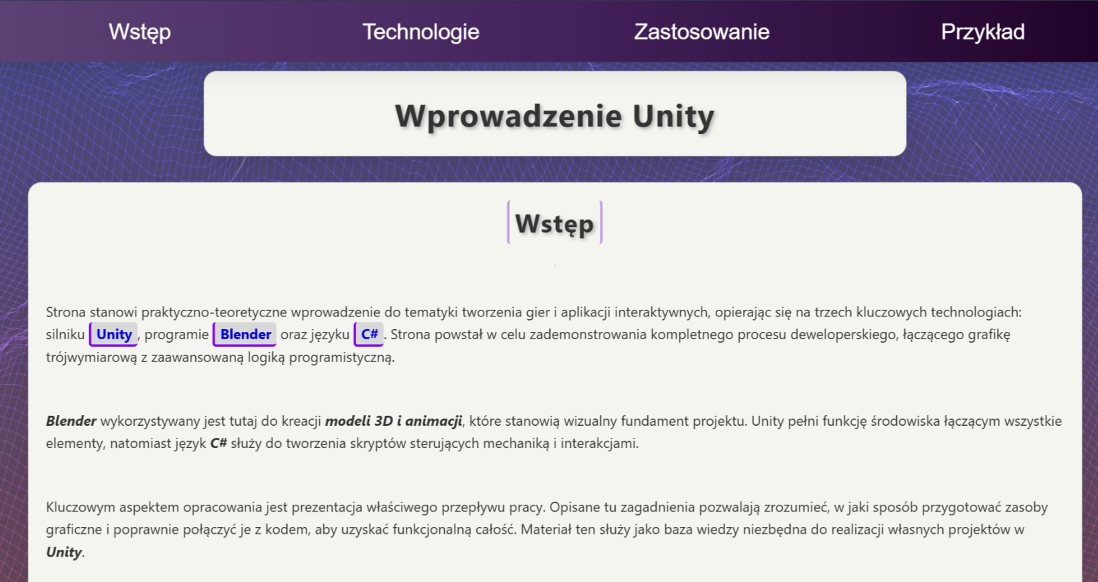 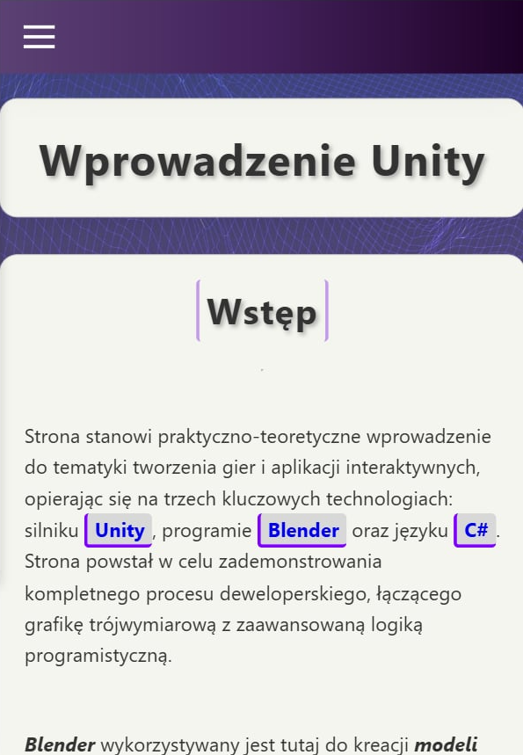 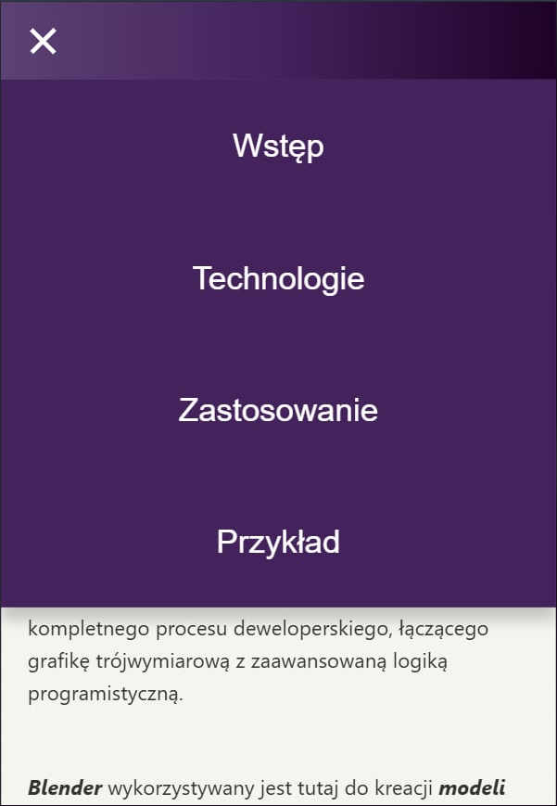 Rysunek 1. Widok menu na urządzeniu typu desktop (z lewej strony), widok strony na urządzeniu mobilnym ze zwiniętym menu(środek), widok rozwiniętego menu na urządzeniu mobilnym (z prawej strony)
Na urządzeniach stacjonarnych menu wyświetla się w formie poziomego paska nawigacyjnego z widocznymi wszystkimi opcjami. Elementy menu są prawidłowo rozmieszczone i w pełni klikalne. Nawigacja działa płynnie, a opcje prowadzą do odpowiednich sekcji strony.
Na urządzeniach mobilnych i tabletach menu zostało poprawnie dostosowane do mniejszych ekranów. Hamburger menu działa zgodnie z założeniami – ikona trzech poziomych linii jest czytelna i łatwo zauważalna. Po kliknięciu w ikonę menu rozwija się płynnie, odsłaniając listę opcji nawigacyjnych. W przypadku zamykania menu proces ten również przebiega bez opóźnień czy błędów wizualnych.
Kompatybilność menu została potwierdzona na różnych przeglądarkach, takich jak Chrome, Firefox, Safari, Edge, oraz na systemach operacyjnych Android i iOS. Testy przeprowadzone na emulatorach oraz rzeczywistych urządzeniach mobilnych potwierdziły pełną funkcjonalność i poprawne działanie menu na szerokiej gamie urządzeń.
Testy funkcjonalne wykazały, że menu jest w pełni obsługiwalne zarówno za pomocą myszki, ekranów dotykowych, jak i klawiatury. Użytkownicy mogą swobodnie nawigować między opcjami, korzystając z klawisza Tab i Enter, co potwierdza zgodność menu z wymaganiami dostępności.

Testowanie układu sekcji „Technologie”
Założenia testu: Poprawne skalowanie i przepływ kontenerów z opisami technologii (Unity, Blender, C#).
- Na urządzeniach desktopowych: Trzy kontenery („pudełka”) powinny wyświetlać się w jednym rzędzie obok siebie, równomiernie wypełniając szerokość sekcji.
- Na urządzeniach mobilnych: Kontenery powinny ułożyć się w jednej kolumnie (jeden pod drugim), aby zachować czytelność tekstu wewnątrz ramek.
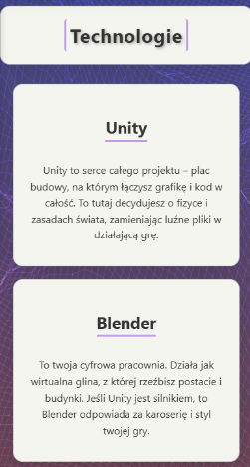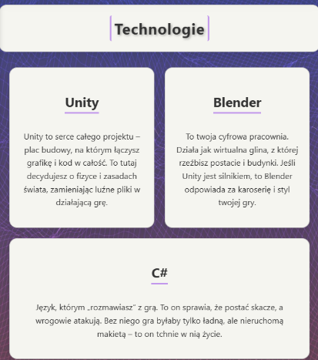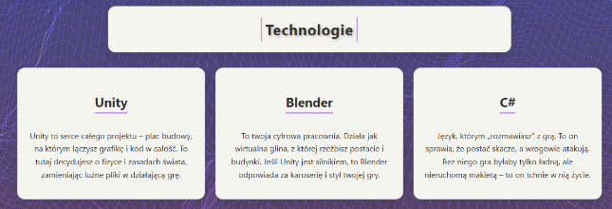
Rysunek 2. Widok sekcji technologie na urządzeniu typu desktop (z prawej strony), widok strony na urządzeniu mobilnym w zależności od szerokości (dwa zdjęcia z lewej strony)
Na szerokich ekranach monitorów sekcja wykorzystuje model Flexbox do wyświetlenia trzech kafelków w poziomie. Elementy zachowują równe odstępy (gap: 20px) i są wyśrodkowane. Treść wewnątrz każdego „pudełka” jest czytelna, a układ wykorzystuje dostępną przestrzeń poziomą.
Na urządzeniach mobilnych oraz przy zwężaniu okna przeglądarki, dzięki zastosowaniu właściwości flex-wrap: wrap oraz minimalnej szerokości elementu (min-width: 250px), układ płynnie przechodzi w formę wertykalną. Kafelki spadają jeden pod drugi, zajmując centralną część ekranu. Zapobiega to ściskaniu tekstu i wychodzeniu treści poza obszar widzenia.
Testy na różnych rozdzielczościach potwierdziły, że marginesy wewnętrzne (padding) kafelków skalują się poprawnie, zapewniając estetyczny wygląd niezależnie od urządzenia.

Testowanie responsywności galerii zdjęć
Założenia testu: Adaptacja siatki zdjęć (Grid) do szerokości ekranu.
- Na urządzeniach desktopowych: Galeria Blendera powinna wyświetlać 3 kolumny zdjęć, a galeria C# dwie kolumny.
- Na urządzeniach mobilnych (poniżej 600px): Obie galerie powinny zredukować układ do pojedynczej kolumny, gdzie zdjęcia wyświetlane są jedno pod drugim na pełnej szerokości kontenera.
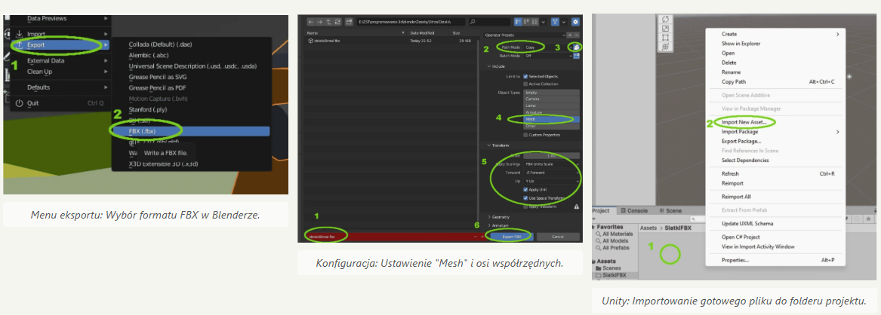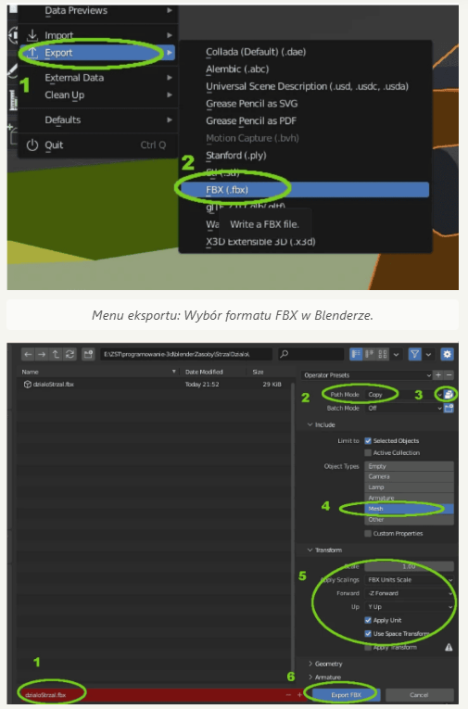
Rysunek 3. Widok galerii zdjęć na urządzeniu typu desktop (z lewej strony), widok strony na urządzeniu mobilnym ( z lewej prawej)

W widoku desktopowym zastosowano display: grid. Galeria Blendera prezentuje zdjęcia w układzie trzech kolumn, a sekcja C# w układzie dwóch, co pozwala na efektywne zagospodarowanie miejsca i podgląd wielu grafik jednocześnie. Odstępy między zdjęciami są zachowane, a podpisy znajdują się bezpośrednio pod grafikami.
Na smartfonach (szerokość ekranu poniżej 600px) aktywuje się Media Query, które zmienia definicję kolumn na 1fr. Zdjęcia automatycznie powiększają się, zajmując dostępną szerokość ekranu telefonu, co znacząco poprawia ich widoczność bez konieczności przybliżania.
Weryfikacja na systemach Android i iOS wykazała, że funkcja modala (powiększania zdjęć po kliknięciu) działa poprawnie również w układzie jednokolumnowym, a animacja pulsowania po najechaniu jest poprawnie renderowana.

Testowanie responsywności stopki
Założenia testu: Zmiana orientacji elementów stopki z poziomej na pionową.
- Na urządzeniach desktopowych: Informacje o autorze powinny znajdować się po lewej stronie, a link do GitHuba po prawej (układ space-between).
- Na urządzeniach mobilnych: Elementy powinny zostać wyśrodkowane i ułożone w pionowym stosie (jeden nad drugim), aby ułatwić kliknięcie w link na małym ekranie.

Rysunek 4. Widok stopki na urządzeniu typu desktop (dolne zdjęcie), widok strony na urządzeniu mobilnym (górne zdjęcie)

Na komputerach stacjonarnych stopka wykorzystuje display: flex z rozłożeniem treści na krańce kontenera (justify-content: space-between). Tekst autorski jest wyrównany do lewej, a odnośnik do repozytorium do prawej, co stanowi klasyczny, czytelny układ stopki.
Podczas testów na urządzeniach mobilnych (viewport poniżej 600px), układ flex zmienia kierunek na kolumnowy (flex-direction: column). Treści zostały automatycznie wyśrodkowane (text-align: center), a odstępy między informacją o autorze a linkiem zwiększyły się (gap: 15px). Dzięki temu link „GitHub” stał się łatwiejszym celem dotykowym dla użytkownika korzystającego z ekranu dotykowego.
Testy funkcjonalne potwierdziły, że link w stopce pozostaje aktywny i łatwo klikalny w obu wariantach wyświetlania, a tło gradientowe poprawnie wypełnia całą szerokość stopki niezależnie od orientacji ekranu.

Testy optymalizacji
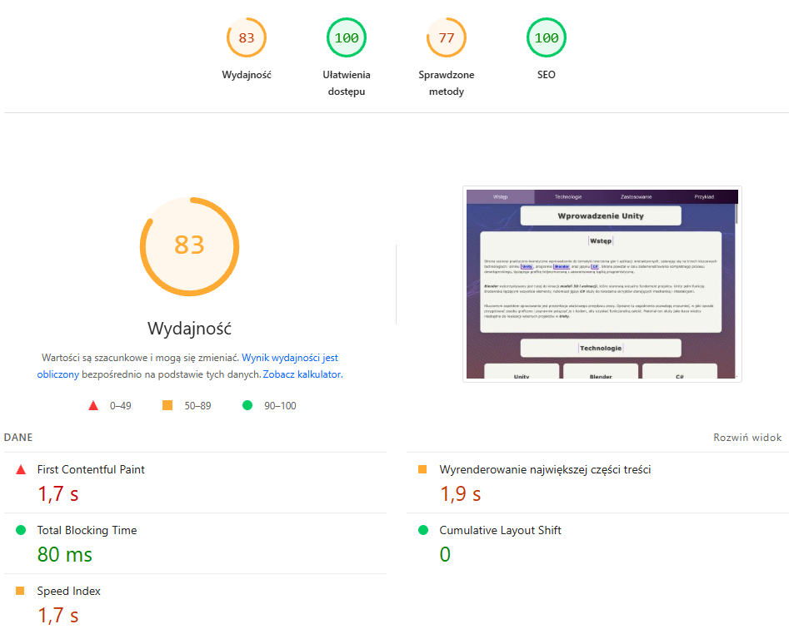
Rysunek 5. Wynik testu z narzędzia lighthouse.
Wyniki testu optymalizacji wykazują, że strona internetowa jest w całkiem nieźle zoptymalizowana pod względem wydajności, z uwzględnieniem kluczowych aspektów takich jak czas ładowania, minimalizacja zasobów oraz optymalizacja mediów. Zauważalnym punktem jest wielkookości zdjęć oraz drzewo zależności sieciowej na czas ładowania strony, szczególnie podczas pierwszego załadowania. Choć opóźnienie to jest dosyć małe i praktycznie niezauważalne dla użytkowników końcowych, może to stanowić obszar do dalszej optymalizacji, zwłaszcza w przypadku użytkowników o słabszych połączeniach internetowych.
Dodatkowo, testy sugerują, że strona mogłaby zyskać na dalszej optymalizacji, gdyby zmodyfikować zarządzanie pamięcią podręczną oraz usprawnienie żądań na stronie, które przez pewien czas wstrzymują wczytywanie.
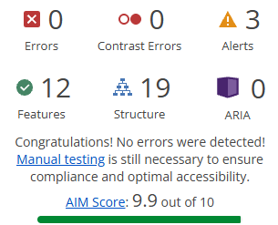
Rysunek 6. Wyniki testu za pomocą Web Accessibility Evaluation Tool
Strona uzyskała wynik 9.9 w zakresie współczynnika kontrastu (Contrast Ratio) w badaniu przeprowadzonym narzędziem WAVE (Web Accessibility Evaluation Tool), co oznacza, że warstwa tekstowa witryny charakteryzuje się wyjątkowo wysokim poziomem czytelności i dostępności cyfrowej. W praktyce oznacza to, że treść jest w pełni dostępna dla szerokiego spektrum użytkowników, w tym osób słabowidzących, seniorów oraz osób korzystających z urządzeń mobilnych w niekorzystnych warunkach oświetleniowych, np. w pełnym słońcu. Tak wysoki parametr minimalizuje ryzyko wystąpienia barier percepcyjnych, czyniąc interfejs przejrzystym i komfortowym w odbiorze. Stanowi to fundament inkluzywności serwisu, gwarantując, że kluczowe informacje są prezentowane w sposób wyraźny i niebudzący wątpliwości dla każdego odbiorcy, niezależnie od ograniczeń jego narządu wzroku.

Raport SEO
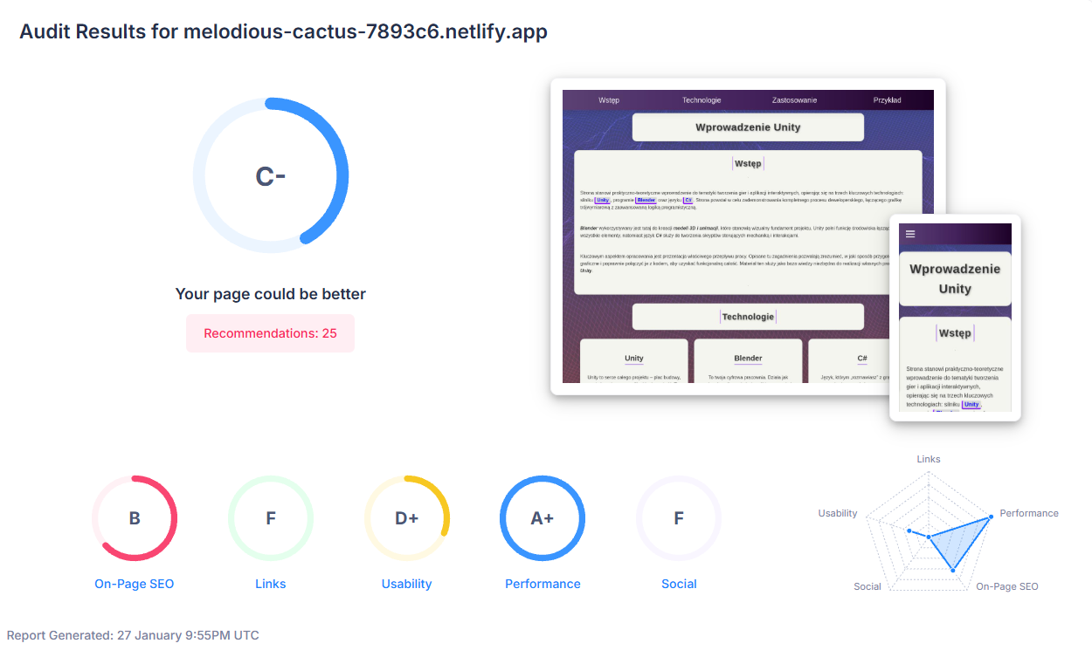
Rysunek 7. Raport ze strony SEOptimer
Przeprowadzony audyt witryny zakończył się ogólną notą C-, co wizualizuje profil strony o bardzo solidnych fundamentach technicznych, lecz wymagającej działań w obszarze marketingu i dostępności. Największym atutem projektu jest wydajność (ocena A+), osiągnięta dzięki „lekkiej” strukturze kodu i braku zbędnych bibliotek, co przekłada się na błyskawiczny czas ładowania. Warstwa semantyczna witryny została oceniona pozytywnie (On-Page SEO: B) ze względu na poprawną implementację nagłówków oraz metatagów w sekcji head. Niższe noty odnotowano w kategorii użyteczności (D+), co sugeruje potrzebę poprawy kontrastu lub elementów nawigacyjnych, oraz w sekcjach Social i Links (oceny F), co wynika z braku metatagów Open Graph oraz linków zwrotnych.

Implementacja
W ramach projektu został stworzony arkusz styli CSS, który umożliwia kompleksową kontrolę nad wyglądem i układem strony internetowej. Arkusz ten definiuje style dla różnych elementów HTML, takich jak nagłówki, akapity, przyciski, formularze i inne komponenty, zapewniając spójność wizualną i responsywność strony na różnych urządzeniach. Dzięki zastosowaniu nowoczesnych technik CSS, takich jak flexbox, grid czy media queries, strona dostosowuje się do rozdzielczości ekranów desktopowych, tabletów i urządzeń mobilnych, zapewniając użytkownikom intuicyjne i przyjemne doświadczenie przeglądania.

Menu
Aby prawidłowo zaimplementować nawigację, należy zachować poniższą strukturę HTML. Menu nawigacyjne zostało zaprojektowane z użyciem Flexboxa i pozycjonowania stałego (fixed), aby było zawsze widoczne u góry strony. Na desktopie linki są rozłożone równomiernie, natomiast na urządzeniach mobilnych menu chowa się i jest aktywowane przyciskiem „hamburger” obsługiwanym przez JavaScript (zobacz rysunek 1).
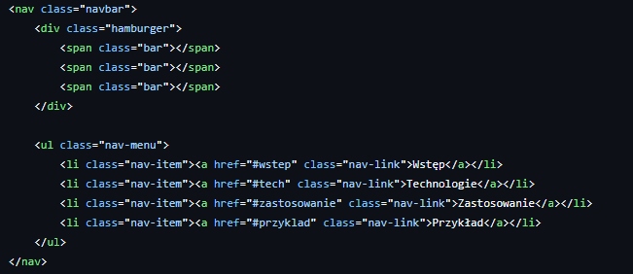
navbar - Główny kontener nawigacji. Jest "przyklejony" do góry ekranu (position: fixed) i posiada tło w formie fioletowego gradientu.
hamburger - Kontener dla ikony menu mobilnego. Domyślnie ukryty na desktopie (display: none), pojawia się dopiero na ekranach węższych niż 768px.
bar - Klasa tworząca pojedyncze poziome kreski w ikonie hamburgera. Animowana przy otwieraniu menu (obrót w "X").
nav-menu - Lista nieuporządkowana (ul) zawierająca linki. Na desktopie układa elementy w poziomie, na mobile zmienia się w pionową kolumnę wysuwaną z boku lub góry.

Sekcja technologie
Sekcja ta wykorzystuje model Flexbox do prezentacji trzech głównych technologii (Unity, Blender, C#). Kontener nadrzędny zarządza układem "pudełek" – na szerokich ekranach są one w jednym rzędzie, a na mniejszych automatycznie zawijają się (flex-wrap: wrap), układając się jedno pod drugim dla zachowania czytelności (zobacz rysunek 2).
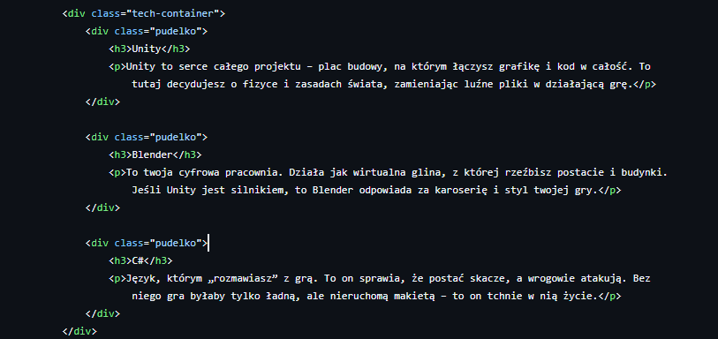
tech-container - Kontener elastyczny (display: flex), który centruje elementy i zarządza odstępami między nimi (gap: 20px). Odpowiada za responsywne przełamywanie wierszy.
pudelko - Klasa definiująca wygląd wizualny kafelka: jasne tło, zaokrąglone rogi (border-radius: 15px) oraz cień (box-shadow), nadająca elementom efekt karty.
h3 - Nagłówek wewnątrz pudełka, posiadający fioletowe podkreślenie (border-bottom) dla wyróżnienia nazwy technologii.

Galeria i modal
Galeria zdjęć wykorzystuje CSS Grid do tworzenia siatki miniatur. Poniżej galerii w kodzie HTML znajduje się ukryty element modal, który pełni funkcję powiększenia zdjęcia (tzw. Lightbox). Modal jest domyślnie niewidoczny (display: none) i aktywowany jest przez skrypt JavaScript po kliknięciu w dowolne zdjęcie z klasy .galleryBlender lub .galleryC (zobacz rysunek 3).
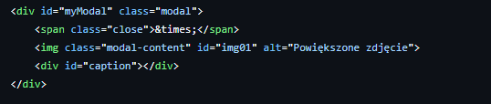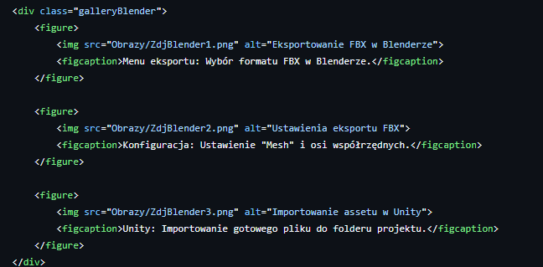
galleryBlender - Kontener wykorzystujący display: grid. Dzieli przestrzeń na 3 równe kolumny (repeat(3, 1fr)). Na urządzeniach mobilnych zmienia układ na jednokolumnowy.
modal - Pełnoekranowy kontener o pozycji fixed i wysokim indeksie warstwy (z-index: 2000), który przykrywa całą stronę półprzezroczystym czarnym tłem po aktywacji.
modal-content - Klasa dla obrazka wyświetlanego wewnątrz modala. Zapewnia responsywność zdjęcia, ograniczając jego maksymalną szerokość i wysokość, aby mieściło się na ekranie.
close - Przycisk zamknięcia ("x") umieszczony w prawym górnym rogu modala. Posiada style interaktywne (hover), zmieniające jego kolor po najechaniu myszką.

Źródła
- https://www.afizyka.pl/unity-import-obiektow-fbx
- https://zaprogramujzycie.pl/wstep-do-unity/
- https://mwin.pl/kurs-c-pod-unity3d-dla-leniwych-1-wstep/
- https://unity.com/how-to/programming-unity
- https://modestprogrammer.pl/twoj-start-z-unity-i-csharp-pierwsze-kroki-w-tworzeniu-gier

